Отчет о проделанной работе МБУ ДК «Восток»
за период с 04 августа по 10 августа 2025 года

04.08. в Доме культуры "Восток", прошел бесплатный показ для детей мультфильма «Осторожно обезьянки. Ребята с удовольствием окунулись в увлекательный мир приключений пяти озорных обезьянок и их заботливой мамы. Этот популярный советский мультсериал стал настоящим праздником для малышей, подарив им яркие эмоции и незабываемые впечатления.
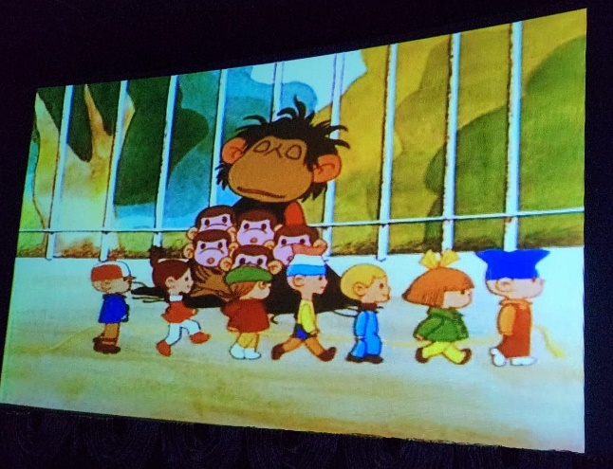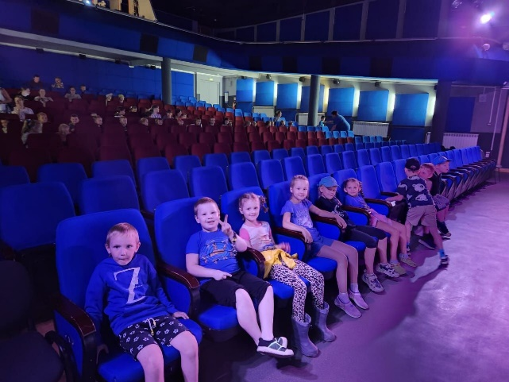

06.08. в Доме культуры прошла развлекательная программа для детей «Веселятся малыши и танцуют от души». Дети с восторгом принимали участие в увлекательных играх, танцах и веселых конкурсах. Каждый малыш смог проявить свои таланты, а смех и радость звучали на протяжении всей программы
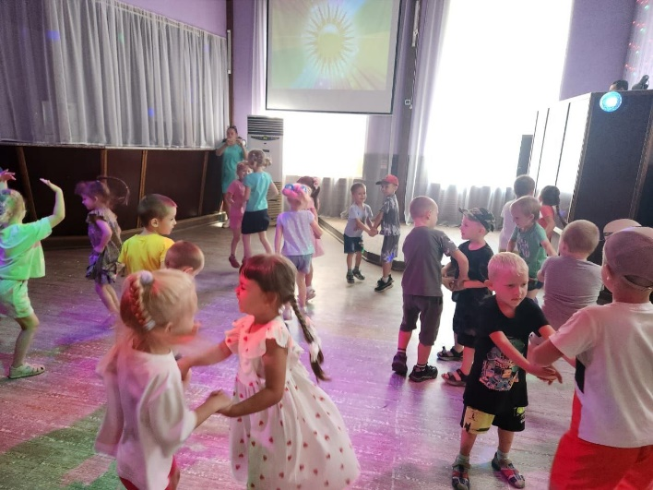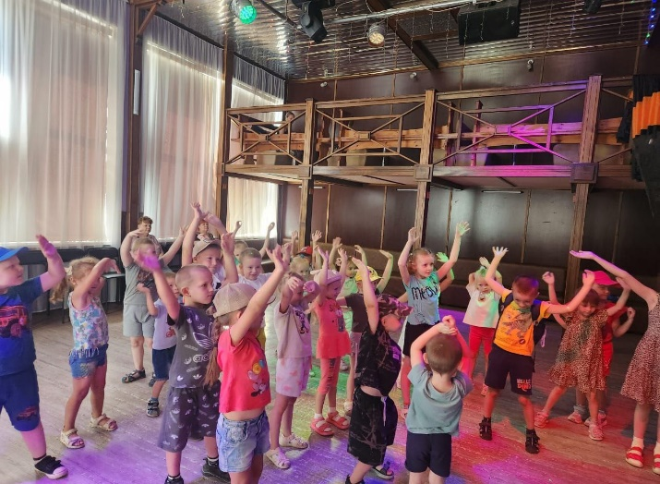

08.08. на площадке у Дома культуры прошел танцевальный вечер 50+ «Возраст танцу не помеха». Участники мероприятия смогли продемонстрировать свои музыкальные и танцевальные способности, а также получить новые впечатления.

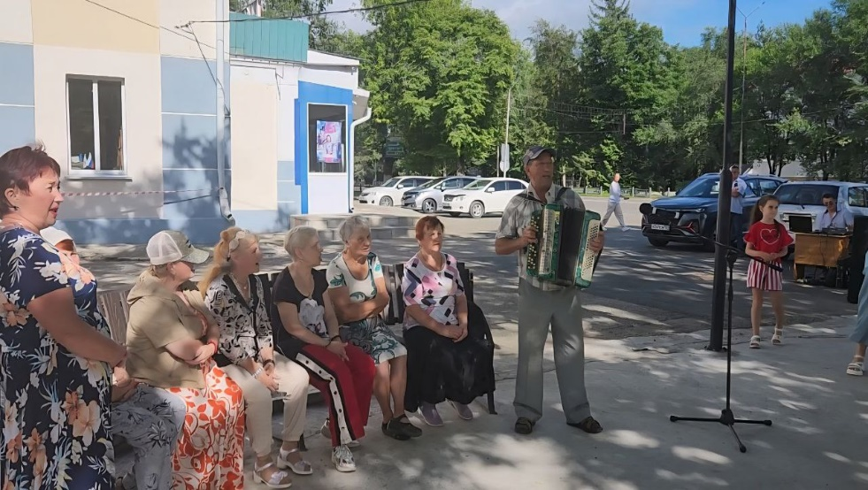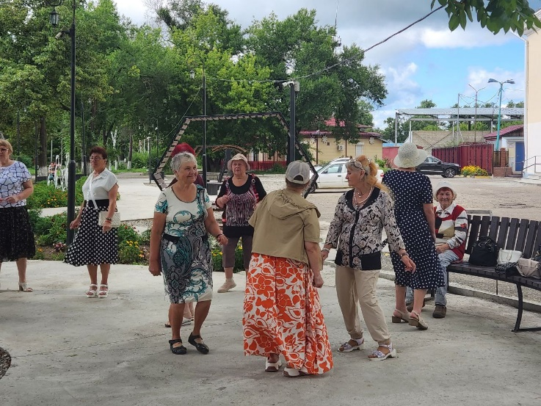

09.08. на городском стадионе прошел праздник «День физкультурника». Мероприятие началось с награждения спортивно активных жителей и коллективов города. Праздник продолжили захватывающие эстафеты, зарядка чемпионов, показательные выступления спортсменов и коллективов. Все желающие сдавали нормы ГТО, демонстрируя свою физическую подготовку. Кульминацией стали турниры по футболу, баскетболу, волейболу, настольному теннису и лапте. Праздник удался на славу!

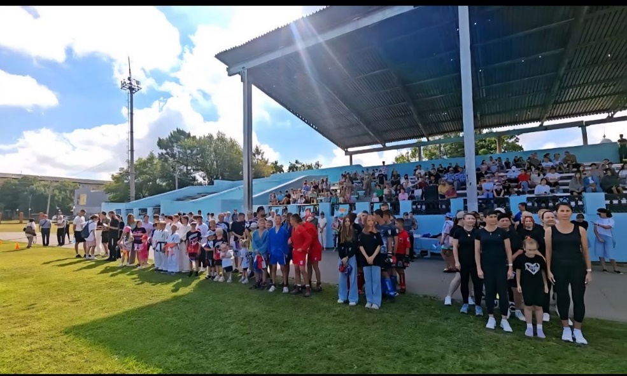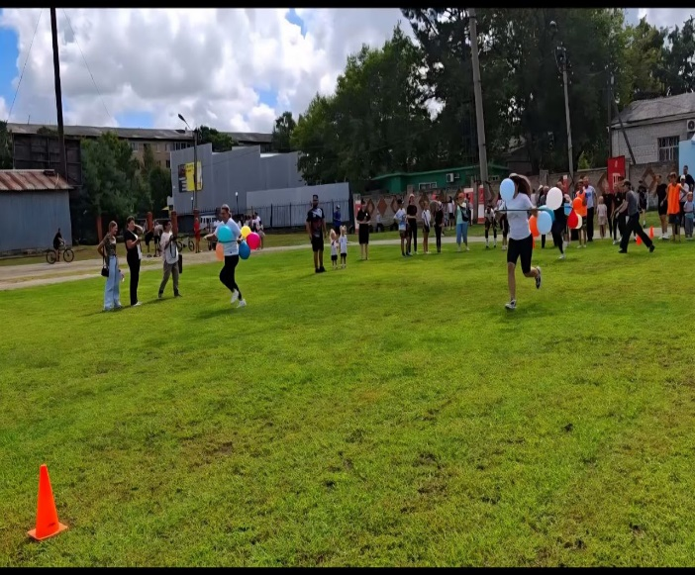

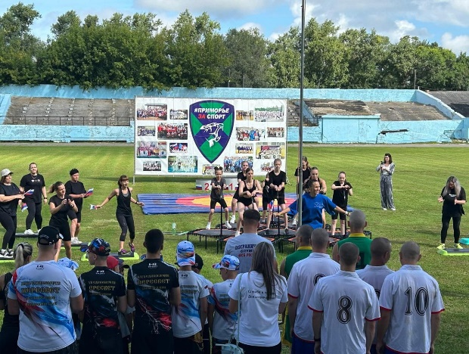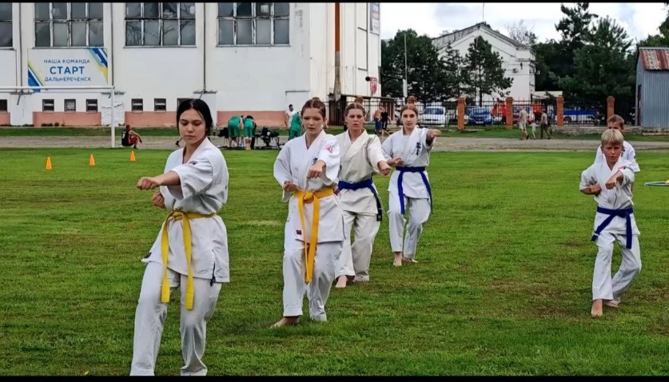

Дом культуры имени В. Сибирцева
05.08. в Доме культуры имени В.Сибирцева для детей микрорайона прошел показ мультипликационного фильма «Гадкий утенок». Мультфильм об утенке, который прошел через множество испытаний, пока не подрос и не превратился в прекрасного лебедя.
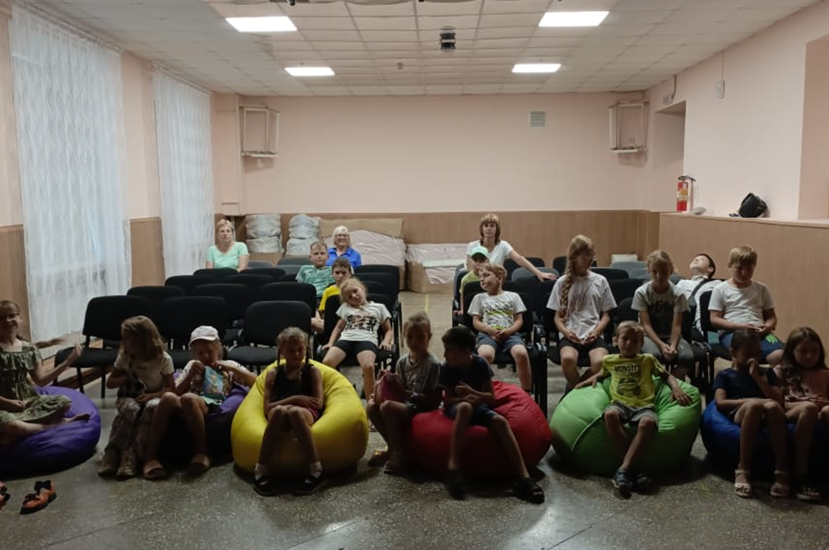

06.08. в Доме культуры имени В.Сибирцева для детей Детского сада №12, прошёл показ мультсборника по Правилам дорожного движения «Уроки тётушки совы».
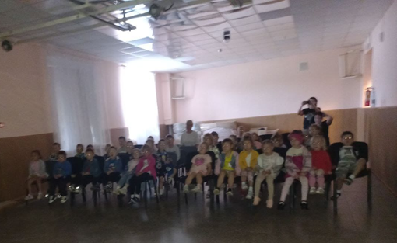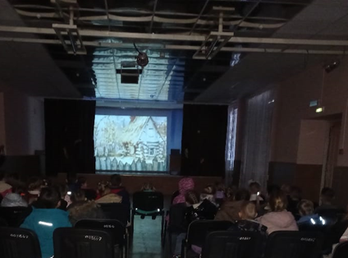

08.08. в Доме культуры имени В.Сибирцева прошел мастер – класс «Творческие затеи». Участники мероприятия в технике аппликация сделали ярких, цветных, воздушных змеев.
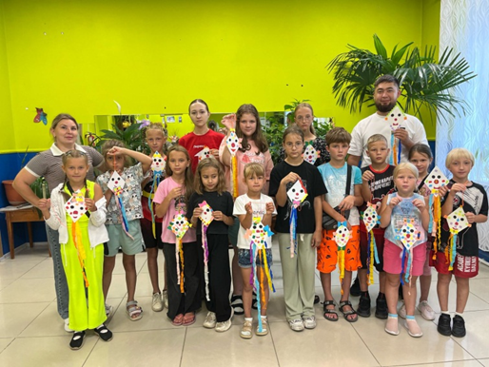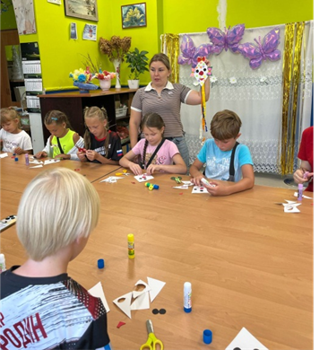

08.08. в сквере имени В.Сибирцева прошла спортивная программа, посвященная Дню физкультурника «Весёлый старт». Участники мероприятия состязались в силе, ловкости, смекалке и быстроте.
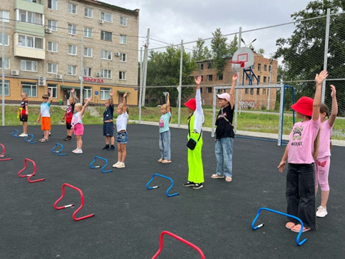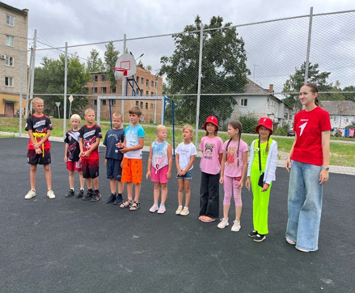

Лазовский клуб

06.08 на площади села Лазо прошла игровая программа для детей «Игры нашего двора». Участники программы с удовольствием поиграли в известные дворовые игры «Вышибалы», «Чай – чай – выручай», а также каждый смог предложить свою любимую игру.

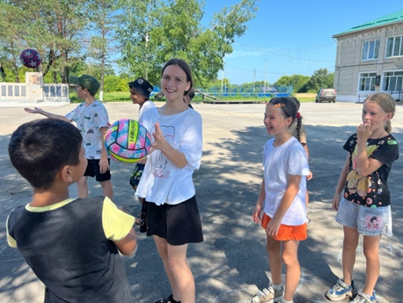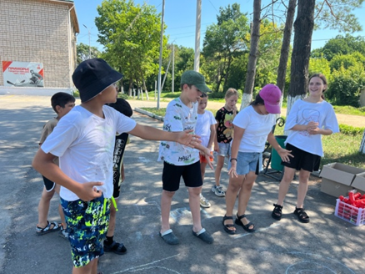

09.08 в Лазовском клубе прошла спортивная программа для детей и молодежи «Скажем спорту – Да!». Для участников программы была проведена физкультминутка и спортивные соревнования. В конце мероприятия закрепили знания о спорте викториной.

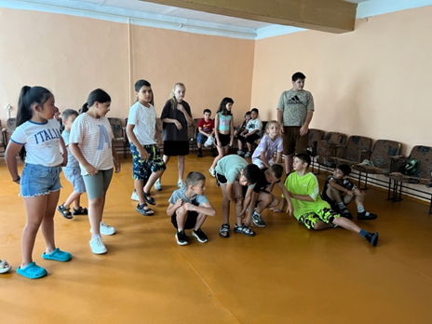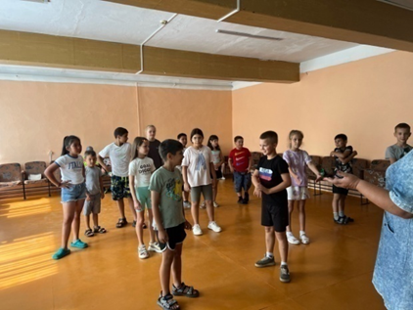

09.08 на площади села Лазо прошла танцевальная программа для молодежи «Звонкий каблучек». Гости программы танцевали под различные музыкальные хиты 90-х. Вечер прошел в теплой, дружеской атмосфере.

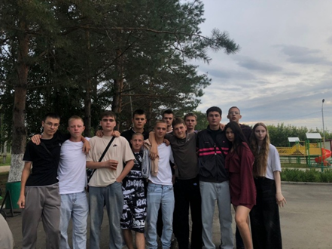

Клуб «Космос» с. Грушевое
05.08 в клубе «Космос» прошёл познавательный час у выставки детских рисунков «Мы любим лето». Дети приложили много стараний, чтобы их рисунки получились интересными и красочными.

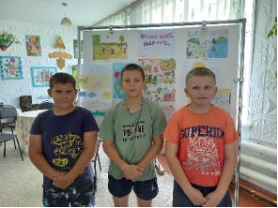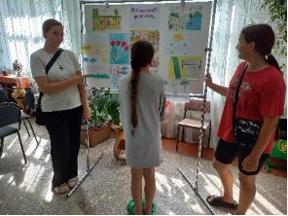

07.08 в клубе «Космос» прошла игровая программа «Светофор и его друзья». В ходе программы дети в игровой форме познакомились с правилами дорожного движения. Увлечённо отвечали на вопросы, приняли участие в эстафетах и конкурсах.

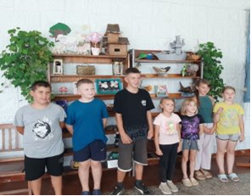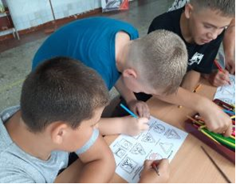

09.08 в День физкультурника в клубе «Космос» для жителей села состоялась развлекательная программа «Я выбираю спорт». Все присутствующие на мероприятии активно участвовали в эстафетах, играх, соревновались на скорость, ловкость, умение работать в команде. В итоге победила дружба! Все участники мероприятия получили заряд бодрости и хорошего настроения.

